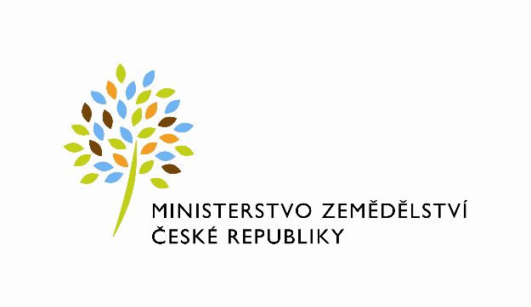

DOHODA O VYPOŘÁDÁNÍ ZÁVAZKŮ

uzavřená dle § 1746 odst. 2 a násl. zákona č. 89/2012 Sb., občanský zákoník, ve znění pozdějších předpisů (dále jen „Dohoda“)

Číslo smlouvy (DMS): 44-2018-11142

Smluvní strany

Česká republika – Ministerstvo zemědělství
Se sídlem: Těšnov 17, 110 00 Praha 1 – Nové Město
IČO: 00020478
DIČ: CZ00020478 Plátce DPH
Bankovní spojení: ČNB, centrální pobočka Praha 1
Číslo účtu: 1226001/0710
Zastoupená: Mgr. Pavlem Brokešem, ředitelem odboru vnitřní správy
(dále jen „objednatel“)

a

AKR1 s. r. o.
Se sídlem: Svatoslavova 589/9, Praha 4 – Nusle 140 00

IČO: 28196449

DIČ: CZ28196449

Bankovní spojení: Raiffeisenbank a.s.
Číslo účtu: 1002465316/5500

Zapsaná v Obchodním rejstříku pod spisovou značkou C 132127 vedenou u Městského soudu v Praze.
Zastoupená: xxxxxxxxxxxx xxxxxxxxxxx
(dále jen „dodavatel“)

(společně dále jen „smluvní strany“)

Článek I.
Popis skutkového stavu
- Objednatel dne 11. 5. 2018 vystavil pro zhotovitele objednávku na originální tonery vedenou pod č. 4500122545 (dále jen „objednávka“). Ve dnech 22. 5. 2018 byla provedena dodávka v souladu s objednávkou. Dodavatel poté vystavil fakturu ve výši 76 266,30 Kč. Tato faktura byla objednatelem proplacena dne 24. 5. 2018.
- Objednatel je povinným subjektem pro uveřejňování v registru smluv dle objednávky uvedené v odst. 1. a má povinnost uveřejňovat uzavřené smlouvy, popř. i objednávky za podmínek a postupem podle zákona č. 340/2015 Sb., zákon o zvláštních podmínkách účinnosti některých smluv, uveřejňování smluv a o registru smluv (zákon o registru smluv), ve znění pozdějších předpisů (dále jen „zákon o registru smluv“).
- K uveřejnění potvrzené objednávky v registru smluv, a tím i k nabytí účinnosti potvrzené objednávky, došlo v souladu s § 6 odst. 1 zákona o registru smluv až dne 27. 8. 2018. Potvrzená objednávka tak nabyla účinnosti až poté, co si objednatel s dodavatelem poskytli plnění dle objednávky.
- Obě smluvní strany shodně konstatují, že jsou si vědomy právních následků s tím spojených, a proto v zájmu úpravy vzájemných práv a povinností vyplývajících z objednávky, s ohledem na skutečnost, že obě strany v souladu s jejím obsahem plnily, co si vzájemně ujednaly, a ve snaze napravit stav vzniklý v důsledku neuveřejnění potvrzené objednávky v registru smluv před začátkem vlastního plnění z ní sjednávají tuto Dohodu o vypořádání závazků ve znění, jak je dále uvedeno.

Článek II.
Práva a závazky smluvních stran dle potvrzené objednávky
- Smluvní strany touto Dohodou vzájemně stvrzují, že objednávka dle čl. I. odst 1. této Dohody vyjadřovala obsah vzájemných práv a povinností, který zůstal nezměněn i poté, co potvrzená objednávka nabyla účinnosti. Smluvní strany prohlašují, že veškerá vzájemně poskytnutá plnění dle objednávky v období do 24. 5. 2018 popsaná v článku I. odst. 1. této Dohody považují za plnění podle potvrzené objednávky po nabytí její účinnosti a že, pokud jde o vzájemně poskytnutá plnění podle objednávky do dne podpisu této Dohody, nebudou vzájemně vznášet vůči druhé smluvní straně nároky z titulu bezdůvodného obohacení.
- Smluvní strany prohlašují, že touto Dohodou není nijak změněn obsah potvrzené objednávky uveřejněné v registru smluv a nejsou jí nijak dotčena vzájemná práva a povinnosti smluvních stran z ní vyplývající, jako např. odpovědnost za vady, nároky na náhradu škody či další nároky, z jejichž povahy vyplývá, že mají trvat i po zániku účinnosti této objednávky.

Článek III.
Závěrečná ustanovení
- Tato Dohoda je vyhotovena ve dvou stejnopisech s platností originálu, z nichž každá strana obdrží po jednom vyhotovení.
- Tato Dohoda nabývá platnosti dnem podpisu druhé ze smluvních stran a účinnosti nabývá dnem jejího uveřejnění v registru smluv.
- Tato Dohoda se řídí právem České republiky.
- Dodavatel svým podpisem níže potvrzuje, že souhlasí s tím, aby obraz Dohody včetně jejích příloh a metadata k této Dohodě byla uveřejněna v registru smluv v souladu se zákonem o registru smluv. Smluvní strany se dohodly, že podklady dle předchozí věty odešle za účelem jejich uveřejnění správci registru smluv objednatel; tím není dotčeno právo zhotovitele k jejich odeslání.
- Smluvní strany prohlašují, že se s obsahem Dohody seznámily, rozumějí ji, souhlasí s ní a dále potvrzují, že Dohoda je uzavřena bez jakýchkoli podmínek znevýhodňujících jednu ze stran. Tato Dohoda je projevem vážné, pravé a svobodné vůle smluvních stran, na důkaz čehož připojují své vlastnoruční podpisy.

Za objednatele:  V Praze dne 31. 10. 2019 | Za dodavatele:  V Praze dne
...................................................................  Česká republika - Ministerstvo zemědělství  Mgr. Pavel Brokeš  ředitel odboru vnitřní správy | ........................................................................  xxxxxxxxxxxxx xxxxxxxxxx  jednatelka

